Berufsfachschule Basel
Search results for "Englische Bücher"

 | Author / Title | Place, Editor, Year | Medientyp | Call number / Availability
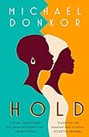 | Donkor, Michael  Hold | London : Harper Collins Publishers, 2019 | Englische Belletristik | DONK  available

